专题三 力与曲线运动
1. (多选)(2013·广东)如图所示,游乐场中,从高处A到水面B处有两条长度相等的光滑轨道,甲、乙两小孩沿着不同轨道同时从A处自由滑向B处.下列说法中正确的有( )
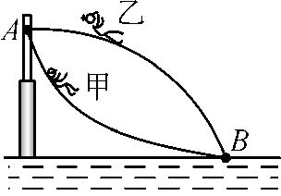
A. 甲的切向加速度始终比乙大
B. 甲、乙在同一高度的速度大小相等
C. 甲、乙在同一时刻总能到达同一高度
D. 甲比乙先到达B处
2. (多选)(2013·上海)如图所示,轰炸机沿水平方向匀速飞行,到达山坡底端正上方时释放一颗炸弹,并垂直击中山坡上的目标A.已知A点高度为h,山坡倾角为θ,由此可算出( )
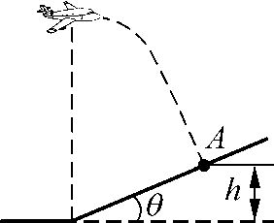
A. 轰炸机的飞行高度
B. 轰炸机的飞行速度
C. 炸弹的飞行时间
D. 炸弹投出时的动能
3. (2013·山东)双星系统由两颗恒星组成.两恒星在相互引力的作用下,分别围绕其连线上的某一点做周期相同的匀速圆周运动.研究发现,双星系统演化过程中,两星的总质量、距离和周期均可能发生变化.若某双星系统中两星做圆周运动的周期为T,经过一段时间演化后,两星总质量变为原来的k倍,两星之间的距离变为原来的n倍,则此时圆周运动的周期为( )
A. T B. T
C. T D. T
4. (2013·江苏)如图所示,“旋转秋千”装置中的两个座椅A、B质量相等,通过相同长度的缆绳悬挂在旋转圆盘上.不考虑空气阻力的影响,当旋转圆盘绕竖直的中心轴匀速转动时,下列说法中正确的是( )
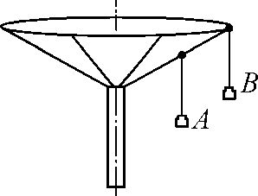
A. A的速度比B的大
B. A与B的向心加速度大小相等
C. 悬挂A、B的缆绳与竖直方向的夹角相等
D. 悬挂A的缆绳所受的拉力比悬挂B的小
5. (2013·安徽)由消防水龙带的喷口喷出水的流量是0.28 m³/min,水离开喷口时的速度大小为16 m/s,方向与水平面夹角为60度,在最高处正好到达着火位置,忽略空气阻力,则空中水柱的高度和水量分别是(重力加速度取g=10m/s²)( )
A. 28.8m,1.12×10⁻² m³
B. 28.8m,0.672m³
C. 38.4m,1.29×10⁻² m³
D. 38.4m,0.776 m³
6. (2013·盐城中学)如图所示,置于竖直平面内的AB光滑杆,它是以初速度为v₀、水平射程为s的平抛运动轨迹制成的,A端为抛出点,B端为落地点.现将一小球套于其上,由静止开始从轨道A端滑下,重力加速度为g.则当其到达轨道B端时( )
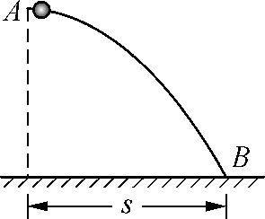
A. 小球在水平方向的速度大小为v₀
B. 小球运动的时间为
C. 小球的速率为
D. 小球重力的功率为
7. (2013·浙江)山谷中有三块大石头和一根不可伸长的青藤,其示意图如图.图中A、B、C、D均为石头的边缘点,O为青藤的固定点,h₁=1.8m,h₂=4.0m,x₁=4.8m,x₂=8.0m.开始时,质量分别为M=10kg和m=2kg的大小两只滇金丝猴分别位于左边和中间的石头上,当大猴发现小猴将受到伤害时,迅速从左边石头A点起水平跳到中间石头,大猴抱起小猴跑到C点,抓住青藤的下端荡到右边石头的D点,此时速度恰好为零.运动过程中猴子均看成质点,空气阻力不计,重力加速度取g=10m/s².求:
(1) 大猴子水平跳离的速度最小值.
(2) 猴子抓住青藤荡起时的速度大小.
(3) 荡起时,青藤对猴子的拉力大小.
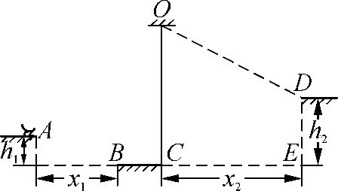
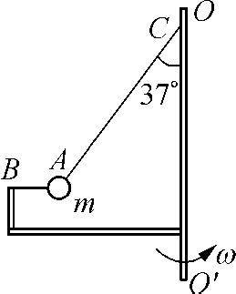
8. 如图所示,装置BO'O可绕竖直轴O'O转动,可视为质点的小球A与两细线连接后分别系于B、C两点,装置静止时细线AB水平,细线AC与竖直方向的夹角θ=37°.已知小球的质量m=1kg,细线AC长l=1m,B点距C点的水平和竖直距离相等.(重力加速度取g=10m/s²,sin 37°=,cos 37°=)
(1) 若装置匀速转动的角速度为ω₁时,细线AB上的张力为零,而细线AC与竖直方向的夹角仍为37°,求角速度ω₁的大小.
(2) 若装置匀速转动的角速度ω₂= rad/s,求细线AC与竖直方向的夹角.
(3) 若装置可以以不同的角速度匀速转动,试通过计算在坐标图中画出细线AC上张力T随角速度的平方ω²变化的关系图象.
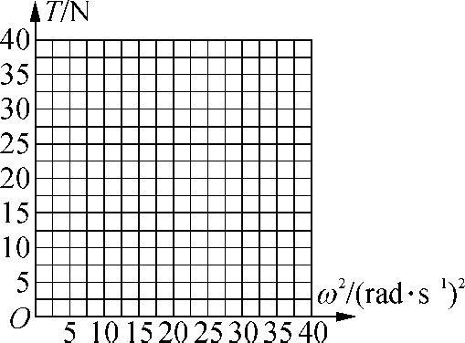

专题三 力与曲线运动
1. BD
2. ABC
3. B
4. D
5. A
6. C
7. (1) 设猴子从A点水平跳离时速度的最小值为v_{min},根据平抛运动规律,有
h₁=gt²,x₁=v_{min}t,
联立解得v_{min}=8m/s.
(2) 猴子抓住青藤后的运动过程中机械能守恒,设荡起时速度为v_{C},有
(M+m)gh₂=(M+m),
解得v_{C}== m/s≈9.0m/s.
(3) 设拉力为F,青藤的长度为L,由几何关系有
(L-h₂)²+=L²,
解得L=10m.
对最低点,由牛顿第二定律得
F-(M+m)g=(M+m),
解得F=216N.
8. (1) 当细线AB上的张力为零时,小球的重力和细线AC张力的合力提供小球圆周运动的向心力,有mgtan 37°=mlsin 37°,
解得ω₁== rad/s.
(2) 当ω₂= rad/s时,小球应该向左上方摆起,假设细线AB上的张力仍然为零,则
mgtan θ'=mlsin θ',
解得cos θ'=,θ'=53°.
因为B点距C点的水平和竖直距离相等,所以当θ'=53°时,细线AB恰好竖直,且
==tan 53°,
说明细线AB此时的张力恰好为零,故此时细线AC与竖直方向的夹角为53°.
(3) ①ω≤ω₁= rad/s时,细线AB水平,细线AC上的张力的竖直分量等于小球的重力,即
Tcos 37°=mg,
T==12.5N.
②ω₁<ω<ω₂时,细线AB松弛,细线AC上张力的水平分量等于小球做圆周运动需要的向心力.
Tsin θ=mω²lsin θ, T=mω²l.
③ω₂≤ω时,细线在竖直方向绷直,仍然由细线AC上张力的水平分量提供小球做圆周运动需要的向心力.
Tsin θ=mω²lsin θ, T=mω²l.
综上所述,ω≤ω₁= rad/s时,T=12.5N不变;ω>ω₁时,T=mω²l.
T-ω²关系图象如图所示.
